1.

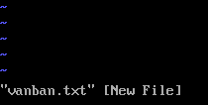

2.

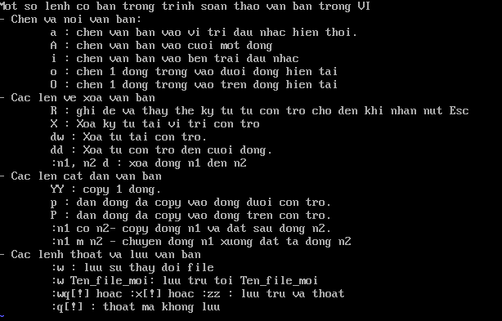

3.



4.



5.

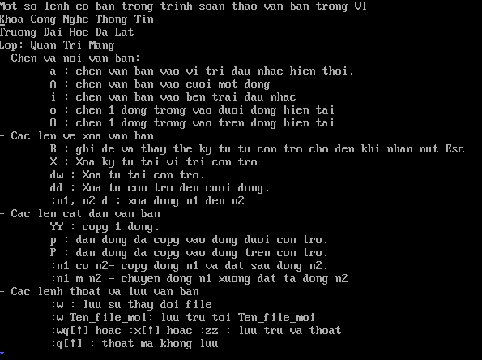

6. :set nu

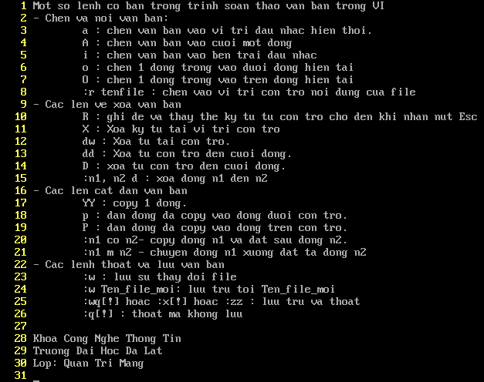

7. Copy 2 dòng (2yy + P)



8.

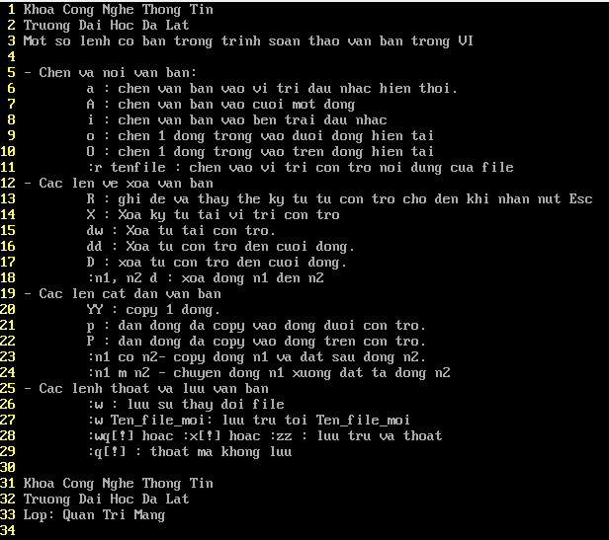

9.

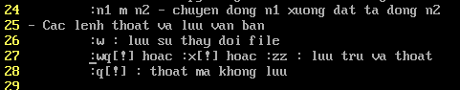

10.

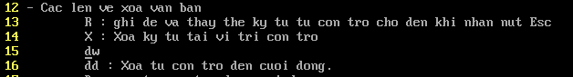

11.

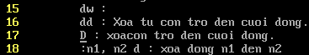

12. (:27, 29 d)

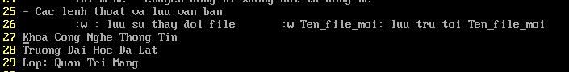

13.

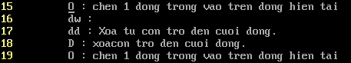

14.



15.

Di chuyển con trỏ về đầu dòng (^)

Di chuyển con trỏ về cuối dòng ($)

16.

Di chuyển về cuối văn bản (e)

Di chuyển về đầu văn bản (b)

17.

Dùng lệnh (/^chen) -> kết quả trả về: not found

18.

Dùng lệnh (/xoa\.$) -> kết quả trả về: not found

19.

Dùng lệnh (:%s/con tro/cursor/g)

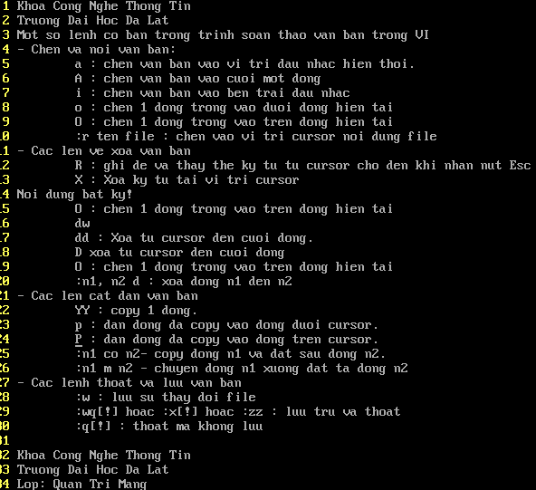

20.

Dùng lệnh Alt + U

21.

:w vanban1.txt